s夜煞云网站使用方式及魔法上网部署
网址：https://yeshayun.com/#/register&code=zanbnBNe

第一步：注册账号
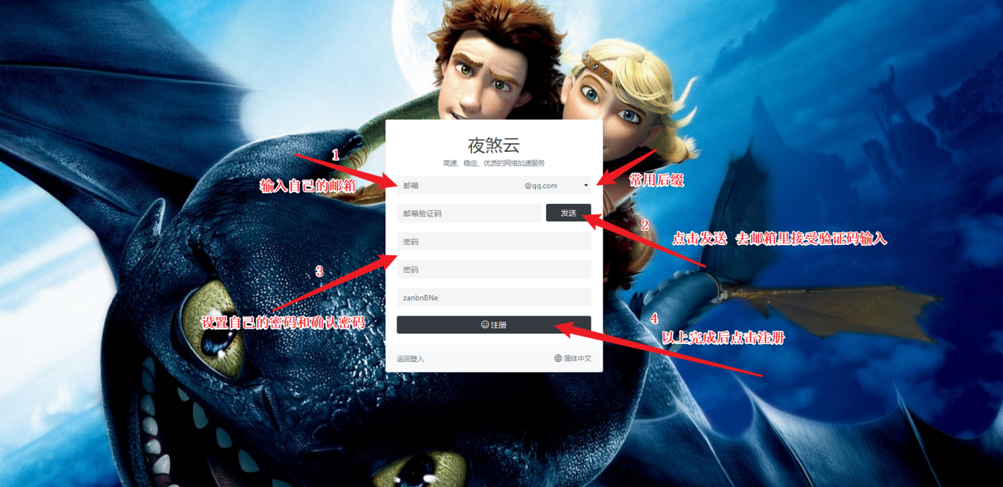
第二步：登录账号
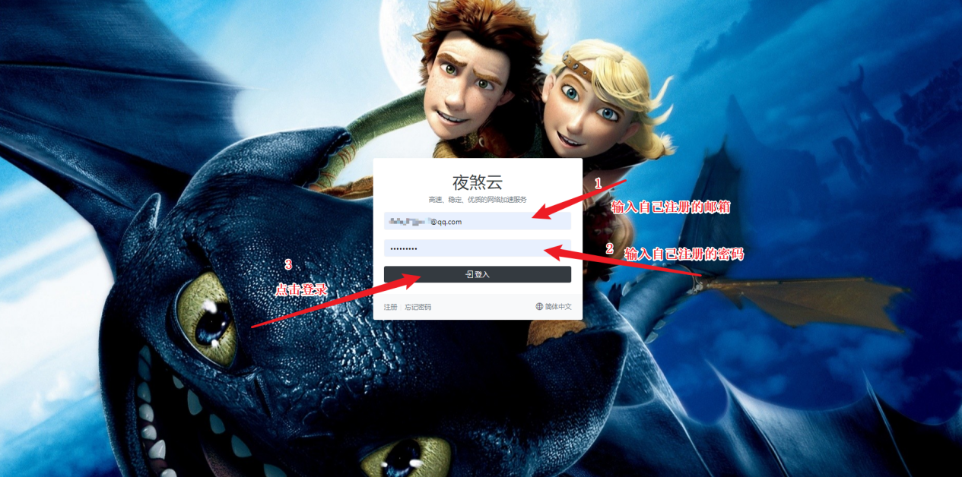
第三步：优惠码 【有时可能没有，没有就跳过】
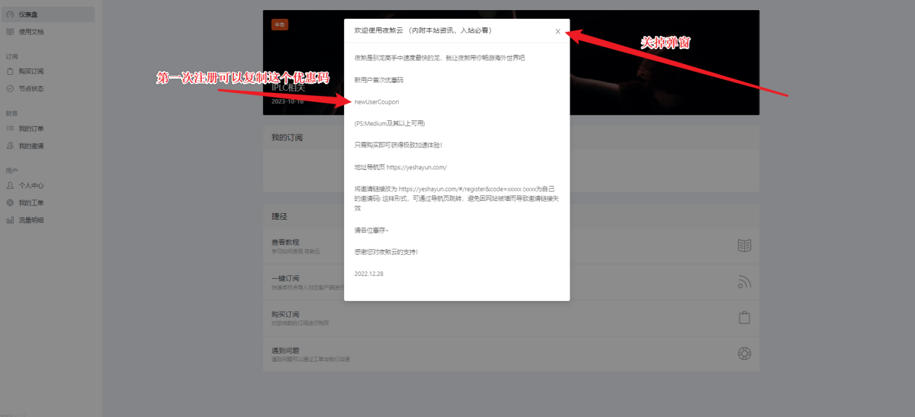

第四步：找到自己设备系统的教程
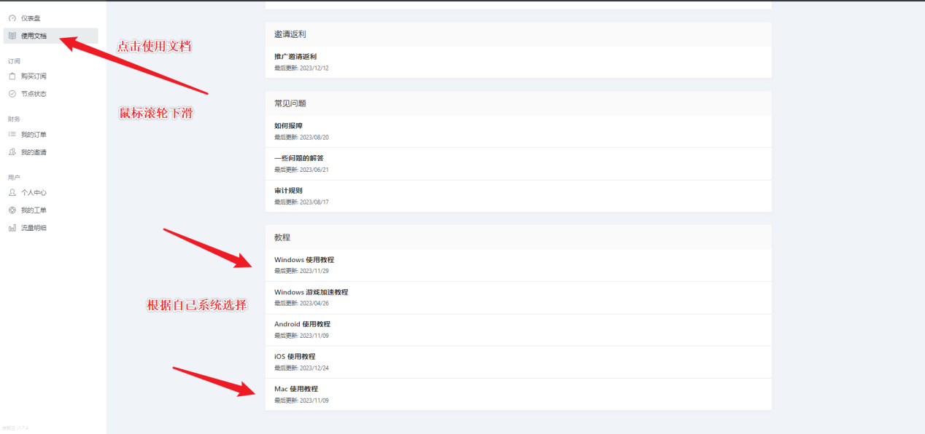
第五步：下载教程里的软件 clash
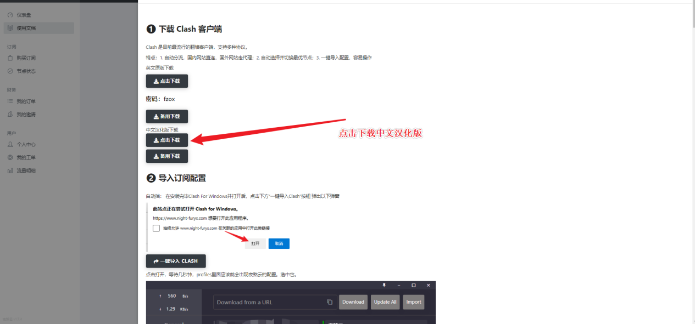
第六步：下载打开
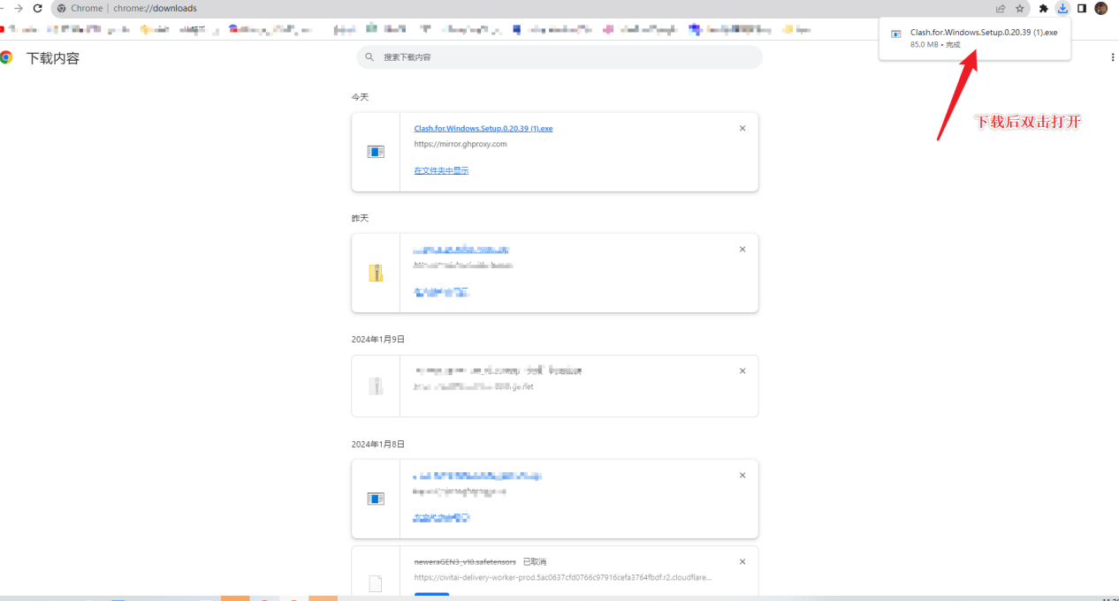
第七步：运行安装程序
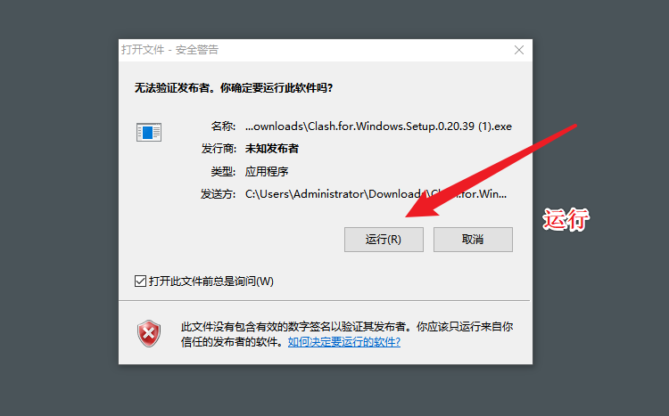
第八步：点击下一步
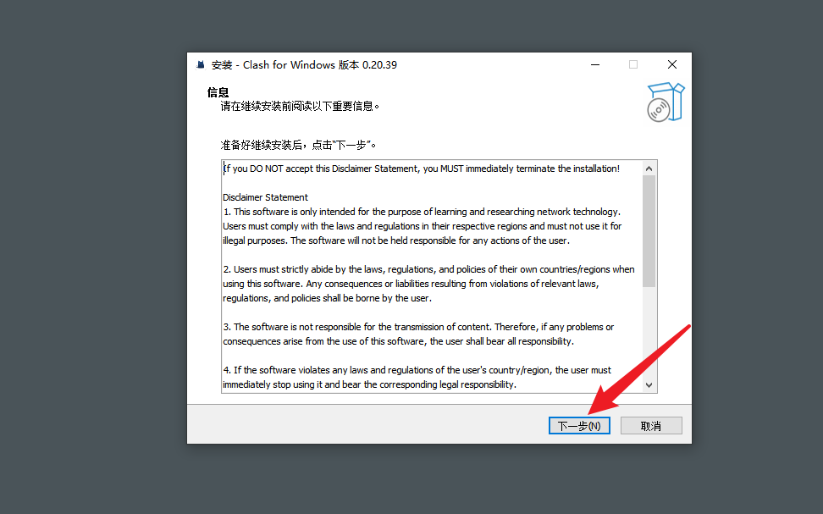
第九步：选择calsh的安装地址，也可以用默认地址
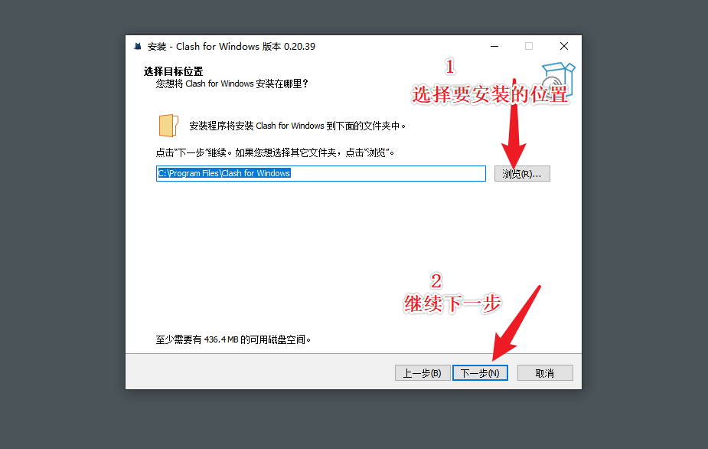
第十步：勾选创建桌面快捷方式 方便桌面上找到
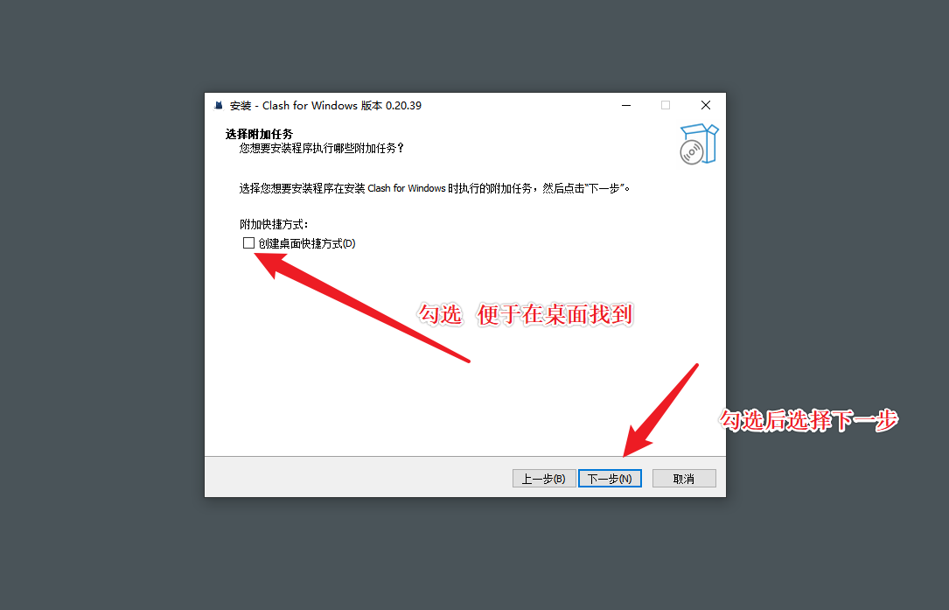
第十一步：点击安装
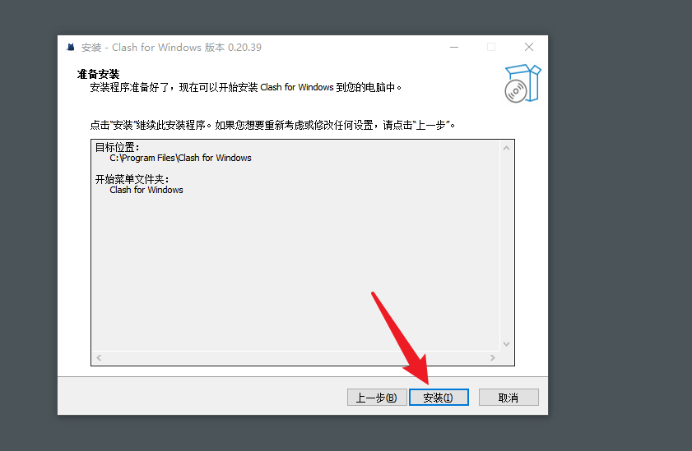
第十二步：等待安装完成
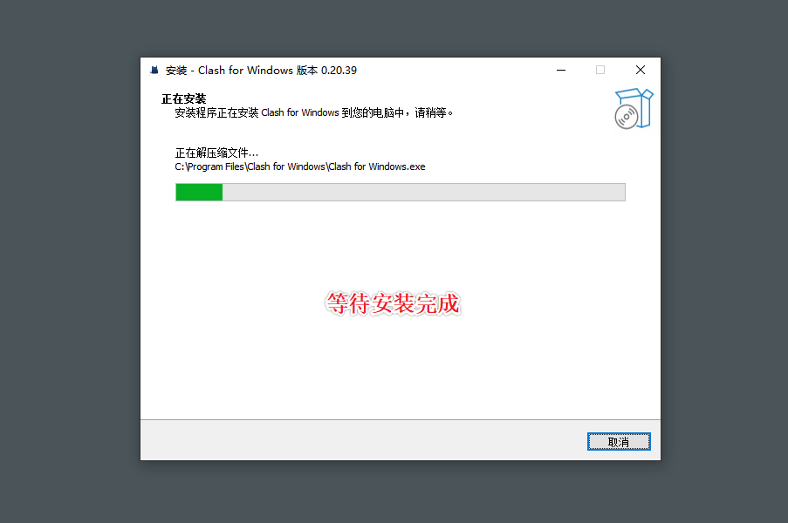
第十三步：勾选运行或者直接在桌面打开程序
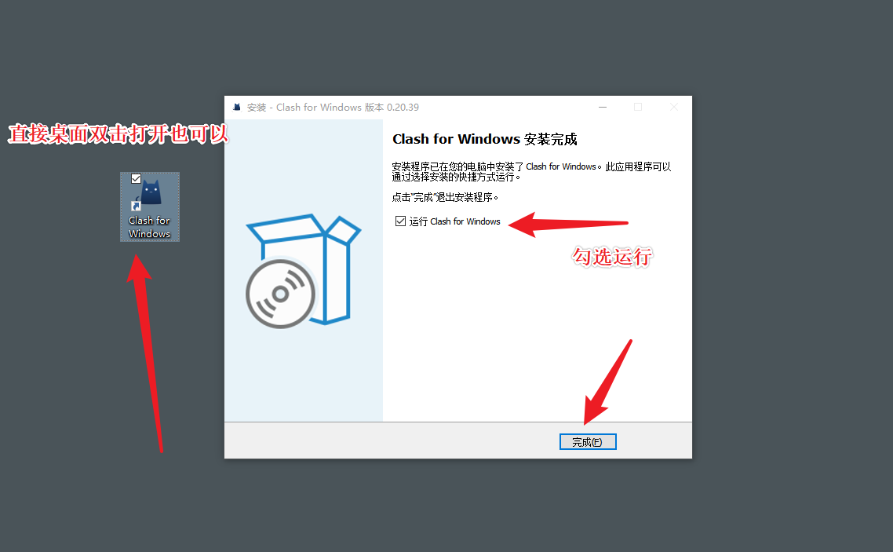
第十四步：确认界面
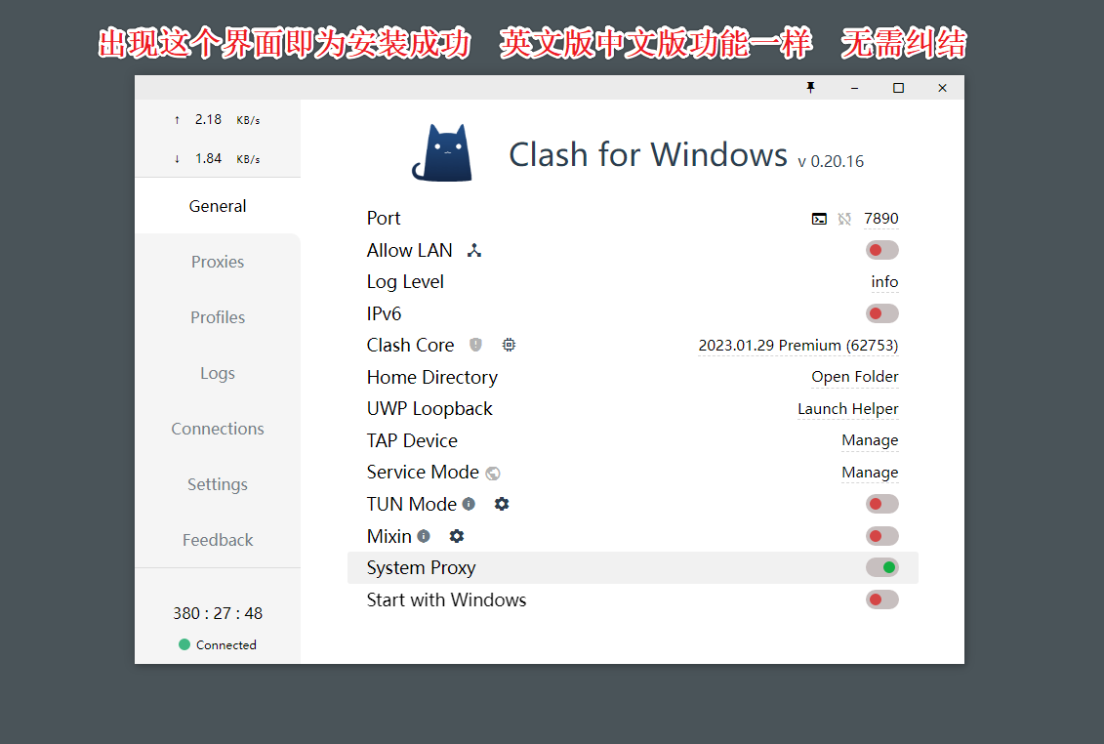
第十五步：回到夜煞云网站 购买订阅
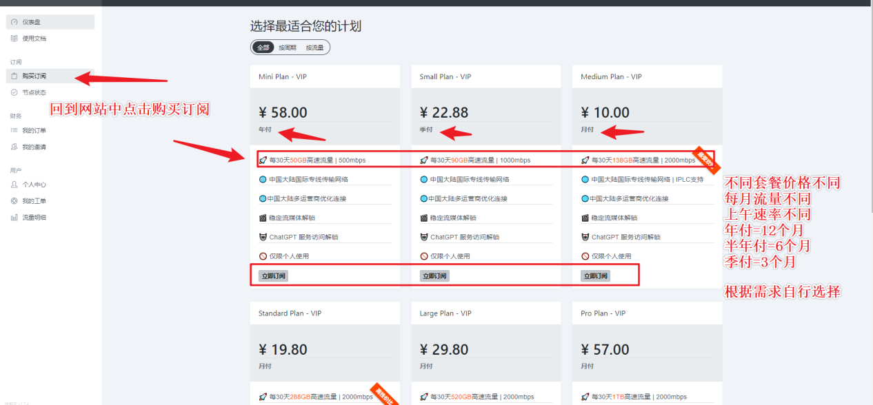
第十六步：选择套餐 有优惠码就填写然后验证 优惠码详情看第三步
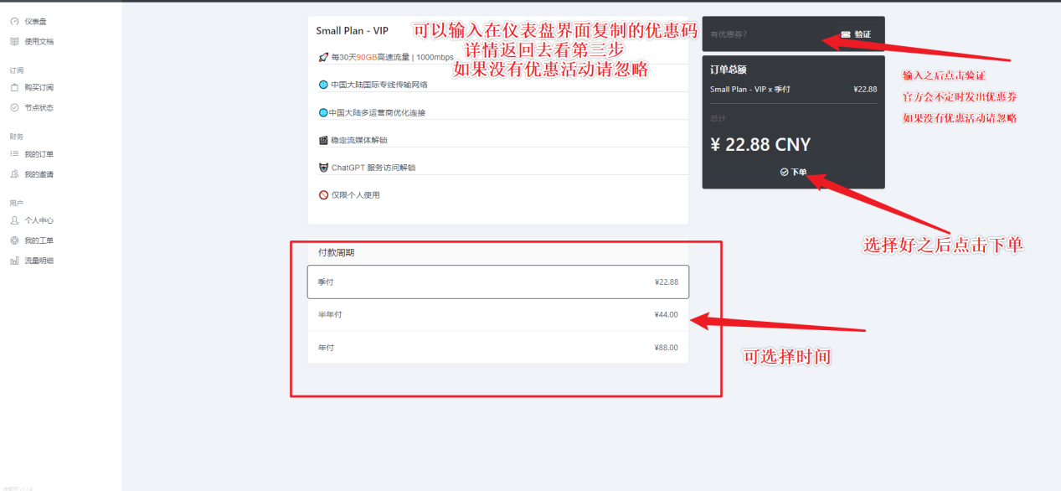
第十七步：确认金额，点击下单
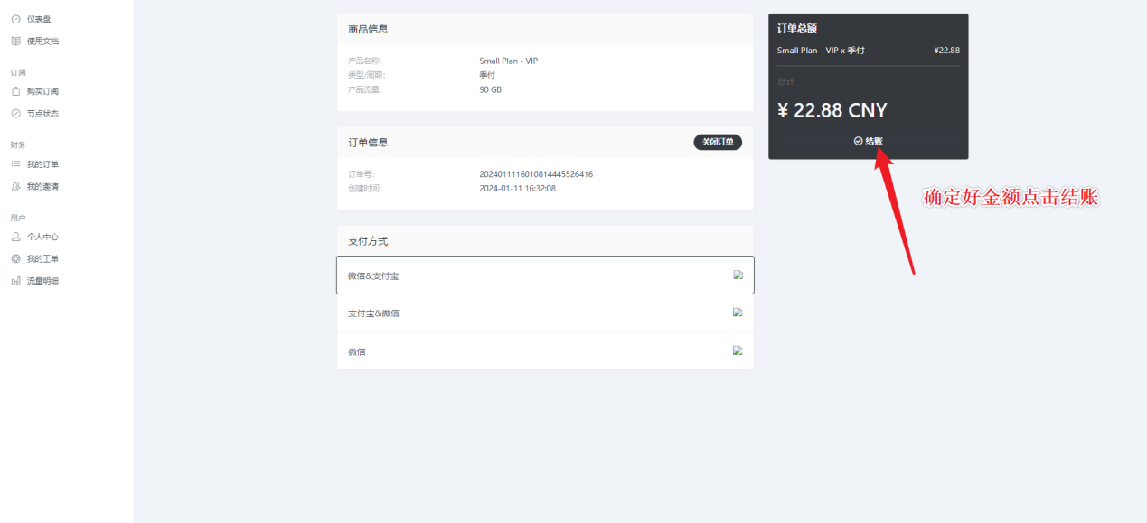
第十八步：选择支付方式
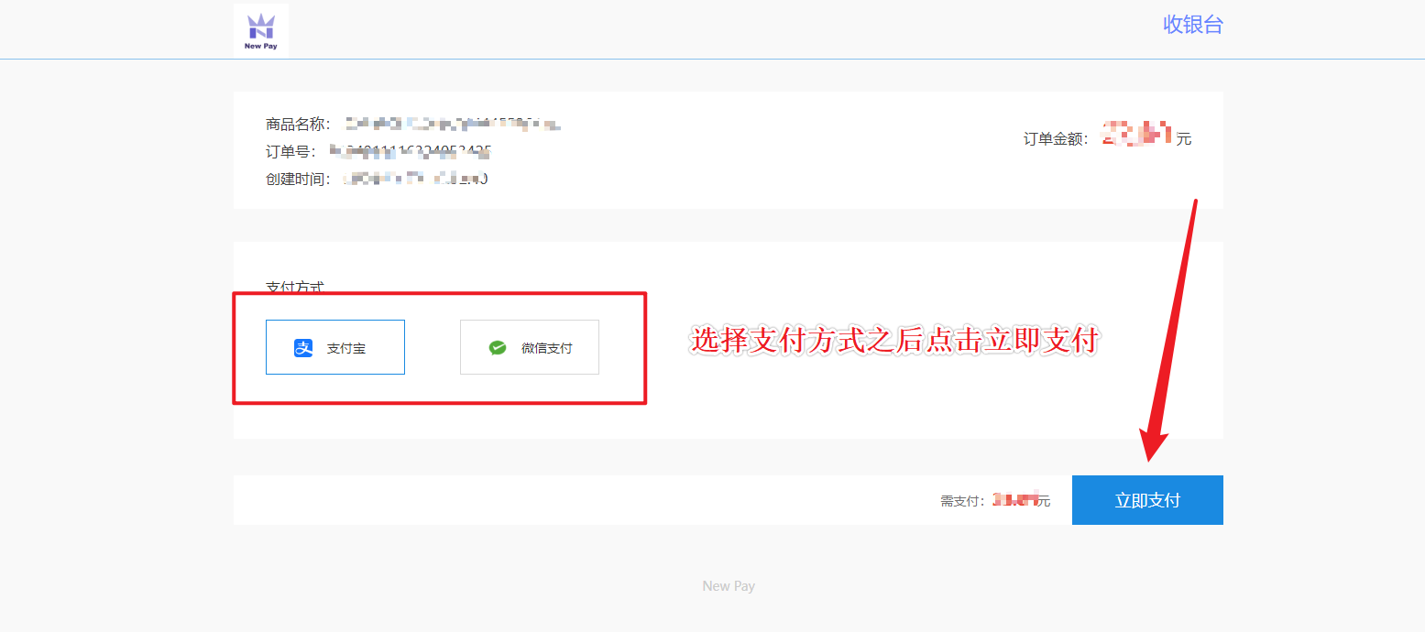
第十九步：扫码购买
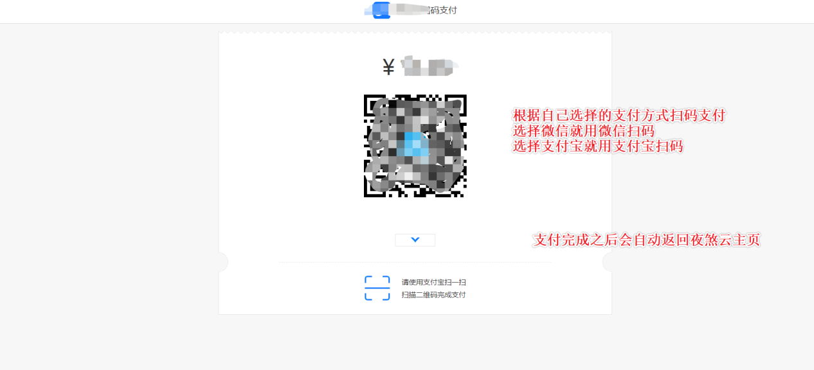
第二十步：回到夜煞云网站主页 确认已购买的订阅 选择一键订阅
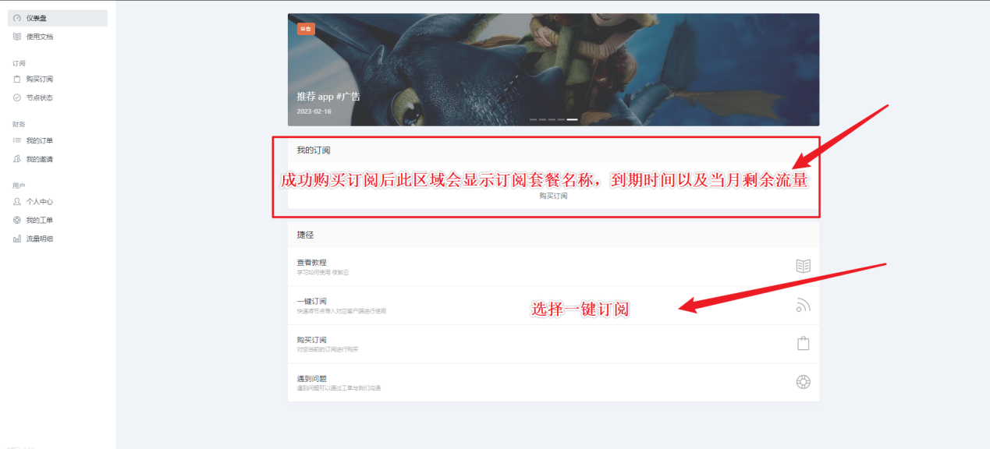
第二十一步：选择导入clash 并选择弹窗的打开
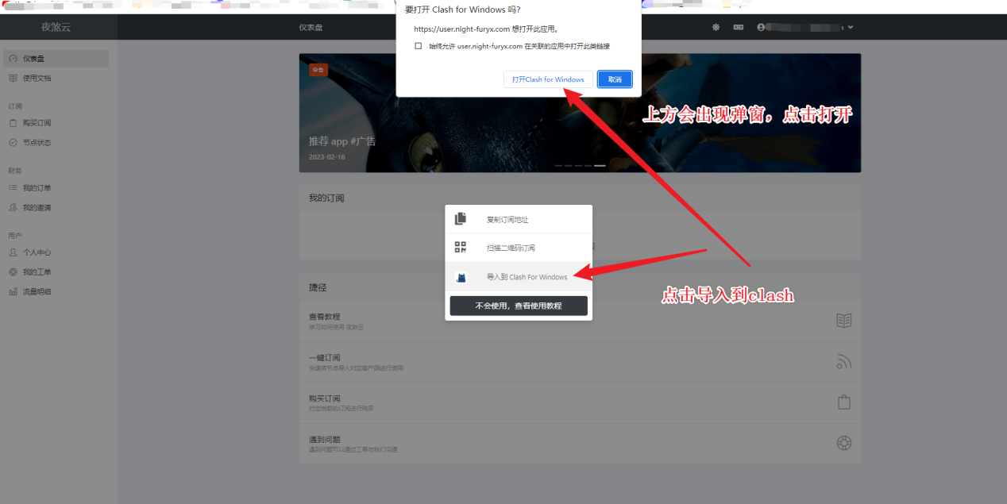
第二十二步：回到calsh配置界面 确认有夜煞云的订阅

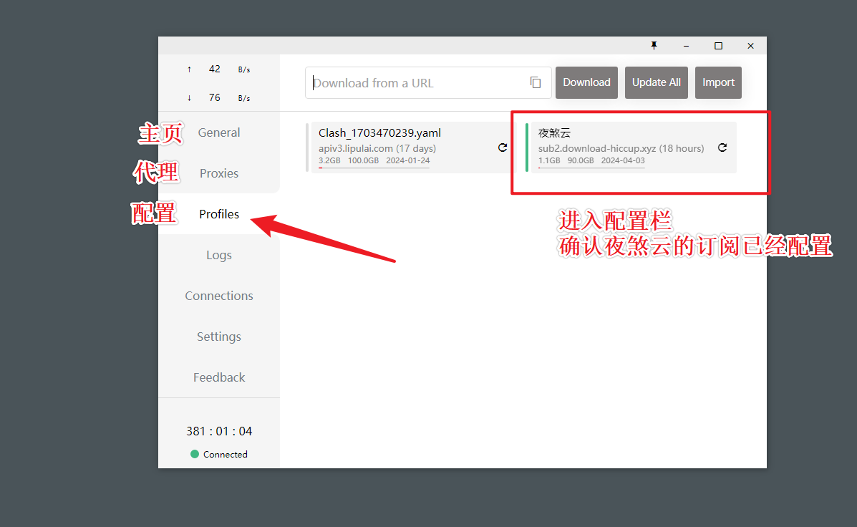
第二十三步：进入代理界面，选择延迟低的节点
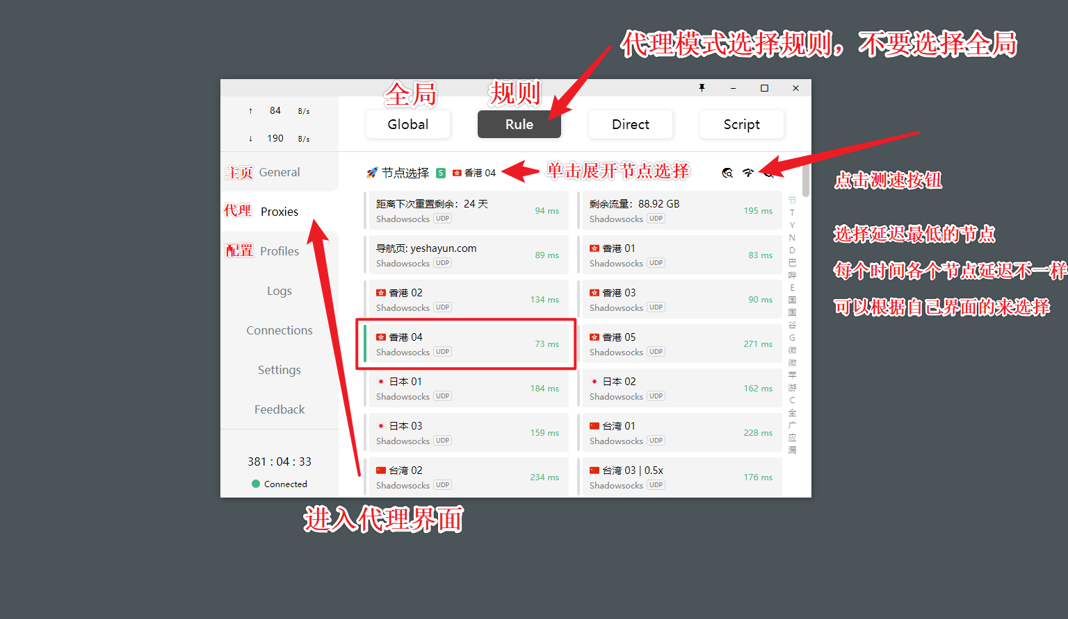

第二十四步：进入主页把系统代理的界面打开，完成

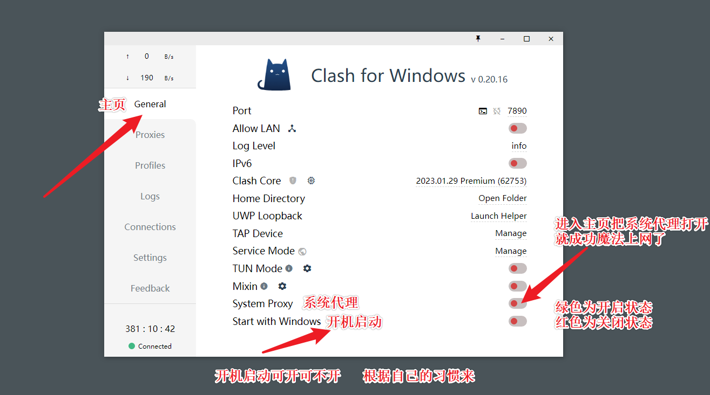
第二十五步：clash的注意事项
